**Как найти контакт с учителем: 7 простых советов**

Ваш ребенок 1 сентября в первый раз идет в школу – это большой праздник для всей семьи, важный этап в его и вашей жизни, но также и серьезный повод для волнений. От того, как быстро ребенку удастся наладить контакт с первым учителем, во многом зависит его дальнейшее отношение к школе и учебе.

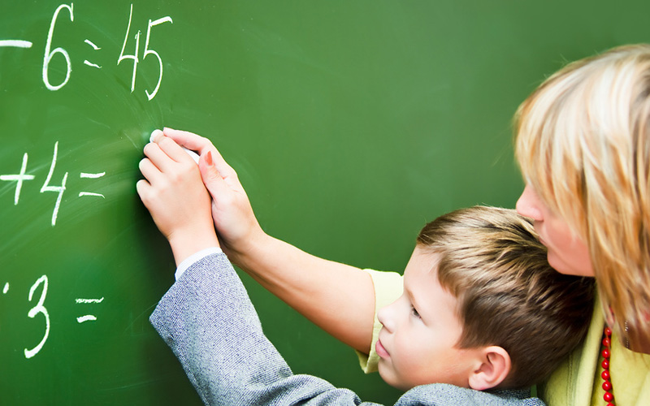К поступлению в школу ребенка нужно готовить заранее. Именно от той информации, которую дают родители будущим первоклашкам, во многом зависит дальнейшее [отношение детей к школе](http://deti.mail.ru/teenager/rozoch/) и первому учителю. Зачастую родители транслируют ребенку собственный негативный школьный опыт, свои собственные страхи и тревоги, что затрудняет формирование положительной картины.

Важно помнить, что контакт между учителем и учеником в равной степени зависит как от педагога, так и от школьника, и в значительной степени – от его родителей. Каким образом родители могут помочь своему ребенку? Рассмотрим несколько советов, как наладить отношения с учителем.

**Совет №1: у родителей будущих первоклашек должно быть позитивное отношение к школе, учителю и учебе**

При позитивном настрое [процесс адаптации в школе](http://deti.mail.ru/teenager/shkola_realynost_i_mify/) пройдет значительно легче для ребенка, и, соответственно, выстроить отношения с учителем в позитивном ключе будет намного проще. Если у вас был неудачный опыт общения со школьными учителями, постарайтесь не переносить этот опыт на учителя вашего ребенка. Рассказывайте будущему первокласснику о тех сторонах школьной жизни, которые вы сами считаете положительными и приятными. Но и о предстоящих трудностях не стоит умалчивать: если ребенок будет ожидать от школы только радости и развлечений, то он неизбежно будет разочарован.

**Совет №2: сотрудничайте с учителем**

Очень важный момент в построении взаимоотношений между учителем и учениками – сотрудничество родителей с педагогом. Отстаивая интересы своего ребенка, помните о том, что вы с учителем находитесь в одном лагере: ваша общая цель – научить ребенка [получать знания](http://deti.mail.ru/news/usidchivye-deti-uspeshnee-talantlivyh/). Ни в коем случае не критикуйте учителя при ребенке! Все вопросы, которые вам покажутся спорными и требующими обсуждения, следует решать с учителем наедине при личной встрече.

**Совет №3: принимайте активное участие в жизни класса**

Участвуйте в школьных и внешкольных мероприятиях, и тогда вашему ребенку будет значительно легче освоиться в новой обстановке. Со временем, познакомившись с родителями других учеников, вы будете в курсе отношений детей в коллективе, будете в курсе происходящих событий и изменений, это поможет вам своевременно реагировать на события, о которых ваш ребенок может умалчивать.

**Совет №4: будьте откровенны с учителем**

Педагогам начальной школы, как правило, небезразлично, в какой обстановке живут и воспитываются их ученики, а также какие у кого особенности, предпочтения, увлечения. Если у ребенка существуют какие-то сложности, то лучше рассказать об этом заранее: такая информация поможет учителю найти индивидуальный подход к каждому ученику.

**Совет №5: следите за переживаниями ребенка**

Внимательное отношение к состоянию и поведению ребенка поможет вам заметить тот момент, когда возникнет необходимость в вашем вмешательстве. Если ребенок делится с вами переживаниями по поводу своей школьной жизни, то вы вовремя сможете дать ему правильный совет, направить его мысли и эмоции в нужное русло, повлиять на его настроение в лучшую сторону – похвалить, внушить уверенность, [развеять страхи](http://deti.mail.ru/news/glavnyh_strahov_shkolynika/).

**Совет №6: предлагайте свою помощь**

Самая распространенная ошибка родителей первоклассника – отстраняться от его проблем со словами: «Ты теперь взрослый, разбирайся сам», а также переносить всю ответственность за неудачи ребенка на учителя. Вы можете выступать посредником между ребенком и учителем. Обязательно предлагайте свою помощь в разрешении возникшего недопонимания или противоречий. В любой ситуации ребенок должен чувствовать вашу поддержку, тогда он в сложной для него ситуации обязательно обратится за помощью именно к вам. Предлагайте свою помощь и педагогу – это поможет ему лучше узнать характер ребенка и избежать множества проблем в дальнейшем процессе обучения.

**Совет №7: поддерживайте авторитет учителя**

В отношениях между учеником и учителем важнейшую роль играет [авторитет педагога](http://deti.mail.ru/news/uchitelya-vyskazalis-o-kodekse-shkolnoj-chesti/). Старайтесь показать значимость учителя – это поможет школьнику лучше усвоить правила субординации, дисциплины и облегчит ребенку процесс адаптации в школьном коллективе. Ни в коем случае не поддерживайте фамильярное или пренебрежительное отношение ребенка к педагогу. Но, в то же время, не запугивайте ребенка образом учителя: уважение должно базироваться не на страхе, а на авторитете педагога.

<http://deti.mail.ru/teenager/kak-naladit-otnosheniya-s-uchitelem-7-prostyh-sove/>